ЦЕНТРАЛЬНЫЙ  СОВЕТ  ОБЩЕРОССИЙСКОГО ПРОФСОЮЗА  ОБРАЗОВАНИЯ | Учебный центр  ОБЩЕРОССИЙСКОГО  ПРОФСОЮЗА  ОБРАЗОВАНИЯ | АЛТАЙСКАЯ  КРАЕВАЯ  ОРГАНИЗАЦИЯ  ПРОФСОЮЗА | БАРНАУЛЬСКАЯ  ГОРОДСКАЯ  ОРГАНИЗАЦИЯ  ПРОФСОЮЗА
СЕМИНАР-ПРАКТИКУМ ПРЕДСЕДАТЕЛЕЙ МЕСТНЫХ
ОРГАНИЗАЦИЙ ПРОФСОЮЗА
Алтайский край.
Программа 21 – 24 сентября - 4 дня /3 ночи – г. Барнаул;
Программа 21 – 23 сентября (отъезд после 20.00) – 3 дня/2 ночи, г. Барнаул;
Программа 21 – 26 сентября - 6 дней/5 ночей – г. Барнаул и выезд в местные организации Бийского и Алтайского районов, город –курорт Белокуриху;
Программа 21 – 25 сентября (отъезд после 20.00) - 5 дней/4 ночей – г. Барнаул и выезд в местные организации Бийского и Алтайского районов, город –курорт Белокуриху.

Время | Мероприятие |  | Место
1 день, 21 сентября, ПОНЕДЕЛЬНИК
до 11.00 | Заезд, участников семинара-практикума в город Барнаул. Регистрация. Размещение. |  | гостиница  «Барнаул»,  площадь Победы, 3
11.00-12.00 | Обед в ресторане гостиницы «Барнаул».
12.00 | Трансфер гостиница – Дом Союзов (проспект Ленина, 23)
12.30-13.00 | Регистрация участников семинара-практикума (продолжение) |  | Фойе Большого зала Дома Союзов
13.00-14.00 | Открытие семинара. Ознакомление с регламентом работы и программой.  - Введение в работу (представители Центрального Совета Профсоюза).  - Приветствие министра образования и науки Алтайского края, члена Профсоюза Костенко Максима Александровича.  - Приветствие председателя Алтайского крайсовпрофа Панова Ивана Евгеньевича. |  | Большой зал  Дома Союзов  3 этаж
14.00-15.00 | Презентация деятельности Алтайской краевой организации Профсоюза  - «Пять пальцев профсоюзной руки» Абдуллаев Юрий Геннадьевич, председатель Алтайской краевой организации Профсоюза.  - «Молодёжь – не только будущее, но и настоящее Профсоюза!» Е.С. Суханова, председатель Молодёжного совета Алтайской краевой организации Профсоюза.  - «Реальные дела вместо чаепития». Лесовых Тамара Николаевна, председатель Барнаульской городской организации Профсоюза, лауреат премии им. В.М. Яковлева.
15.15 | Трансфер Дом Союзов - общеобразовательные организации
15.30-16.00 | Кофе пауза
16.00-18.30 | Практикум «Профсоюзное гостевание»: изучение опыта работы первичных профсоюзных организаций г. Барнаула с кофе-брейком в образовательных организациях |  | общеобразовательные организации  города Барнаула
18.30-19.40 | «Барнаул – столица мира!» (Н.К. Рерих)  Автобусная экскурсия в Нагорный парк, на новую набережную реки Оби с осмотром панорамы Барнаула |  | Нагорный парк
20.00 | Ужин в гостинице |  | ресторан
2 день, 22 сентября, ВТОРНИК
до 9.00 | Завтрак в гостинице |  | ресторан
9.15 | Трансфер гостиница – Дом Союзов
10.00-11.20 | Организационная работа офлайн.  Юдин Владимир Петрович, секретарь аппарата Профсоюза по организационным вопросам |  | Большой зал  Дома Союзов
11.30-13.00 | Финансовая деятельность организаций Профсоюза. Принципы и подходы.  Лебедева Наталья Михайловна, зав. финансовым отделом аппарата Профсоюза.
13.00-14.00 | Обед (по группам) |  | кафе «Буфет-Банкет», «Вилка-Ложка»
14.00-15.30 | Год цифровизации в Профсоюзе: от Съезда до заседаний профкома и постановки на учет. Солодилова Лариса Александровна, секретарь-заведующий организационным отделом аппарата Профсоюза.
15.30-15.55 | Кофе-брейк |  | Фойе Большого зала
16.00-17.30 | От цифровизации к цифровому этикету. Елшина Елена Станиславовна, секретарь, зав. отделом по связям с общественностью аппарата Профсоюза |  | Большой зал  Дома Союзов
18.00-19.45 | «Барнаул – горнозаводской город».  Пешеходная экскурсия в уникальный музей «Горная аптека», Государственный музей литературы, культуры и искусства Алтая, музей «Город». Прогулка по историческому центру Барнаула. |  | ул. Ползунова –  ул. Льва Толстого  (пешеходная экскурсия, по завершении – доставка автобусами в гостиницу)
19.45 | Трансфер в гостиницу
20.30 | Ужин в гостинице |  | ресторан
3 день, 23 сентября, СРЕДА
до 9.00 | Завтрак в гостинице.  Освобождение номеров ( программа 3 дня/2 ночи) |  | ресторан
9.15 | Трансфер в Дом Союзов |  | проспект Ленина, 23
10.00-11.20 | Год цифровизации в Профсоюзе, но доку-ментооборот никто не отменял. Практиче-ская работа. Солодилова Л.А. |  | Большой зал  Дома Союзов
11.30-13.00 | Как из мероприятия сделать событие. Деловая игра. Елшина Е.С, Суханова Е.С., члены Молодёжного совета Алтайской краевой организации Профсоюза
13.00-14.00 | Обед (по группам) |  | кафе «Буфет-Банкет», «Вилка-Ложка»
14.00-15.00 | «Не бойтесь чистого листа». Теория и практика информационной работы. Ивановская Елена Леонидовна, заместитель председателя по информационной и молодёжной работе Алтайской краевой организации Профсоюза. |  | Большой зал  Дома Союзов
15.00-15.30 | «Всё, что вы хотели спросить о…» Брифинг со специалистами аппарата Профсоюза, Алтайской краевой организации Профсоюза.
15.30-16.30 | Круглый стол «В формате «Печа-куча». Обмен опытом территориальных организаций Профсоюза.
16.30-16.50 | Кофе-брейк |  | Фойе Большого зала
17.00– 17.30 | Подведение итогов семинара-практикума |  | Большой зал  Дома Союзов
17.30-18.00 | «Алтай – жемчужина Сибири, мой золотой любимый край!» Концерт в подарок от Алтайской краевой организации Профсоюза и коллективов учреждений образования
18.15 | Трансфер в гостиницу
18.45 | Ужин в гостинице.
По графику | Переход на ж/д вокзал (программа 3 дня /2 ночи)
4 день, 24 сентября, ЧЕТВЕРГ
с 04.00 | Освобождение номеров ( программа 4 дня/3 ночи). Трансфер гостиница-аэропорт |  | Аэропорт имени Германа Титова
до 9.00  до 12.00 | Завтрак (программа 4 дня/3 ночи)  Освобождение номеров, переход на ж/д вокзал.
до 7.30 | Завтрак. Освобождение номеров (программы с посещением местных организаций 5-6 дней/3-4 ночи)
8.00 -12.00 | Переезд из Барнаула в Бийский район с остановкой на кофе-паузу в комплексе «Горная страна» |  | Трасса Р-256  «Барнаул-Бийск»  Чуйский тракт
12.00 -12.40 | Опыт работы Сростинской средней школы имени В.М. Шукшина. |  | с. Сростки,  Бийский район
12.40– 13.30 | «Нет незаданным вопросам!» Брифинг с членами президиума Алтайской краевой организации Профсоюза. |  | Средняя школа
13.30 -14.00 | Обед в школе
14.00-15.20 | Экскурсия во Всероссийский мемориальный музей-заповедник В.М. Шукшина
15.20-16.00 | «Отсюда видно всю Россию»: гора Пикет и памятник В.М. Шукшину
16.00-17.00 | Переезд в Алтайский район, на озеро Ая
17.00 | Заезд, размещение в парк-отеле «Ая»
18.00 | Ужин |  | ресторан
20.00 | Свободное время
5 день, 25 сентября, ПЯТНИЦА
до 9.30 | Завтрак, освобождение номеров. | ресторан
9.30-10.30 | Переезд из парк-отеля «Ая» в с. Алтайское с остановкой на Бирюксинском перевале | Айский тракт
10.30-12.00 | Посещение дендрария «Холмогорье» и производственной площадки «Алтай-Вистерра» по производству природной косметики и экстрактов лекарственных растений | Алтайский район,  с. Алтайское
12.00-13.00 | Переезд в туристический субкластер «Белокуриха горная» с подъёмом по Алтайскому серпантину | Алтайский район – Смоленский район
13.00-14.30 | Экскурсия в Андреевскую слободу и Алтайскую Шамбалу с осмотром арт-объектов «Ступа Будды Медицины», «Кин-Дза-Дза», «Стул мыслителя», «Поляна карандашей». | Туристический субкластер «Белокуриха горная»
14.30-15.00 | Переезд в город-курорт «Белокуриха» | г. Белокуриха,  курортная зона
15.00-16.00 | Обед в ресторанах «Биршале», «Встреча у реки»
16.00-17.30 | Прогулка по лучшему курорту федерального значения (от санатория «Катунь» по Ореховой аллее вдоль речки Белокуриха мимо сталинской радонолечебницы до Змеиного источника. Встреча групп у курортного отеля «Беловодье». | г. Белокуриха,  ул. Академика Славского
17.30-21.00 | Переезд в г. Барнаул | от отеля «Беловодье» - по Бийской трассе
20.45 | Размещение в гостинице «Барнаул»  (программа 6 дней/5 ночей) | гостиница «Барнаул»
21.00 | Ужин в гостинице
23.00 | Переход на ж/д вокзал (программа 5дней/4 ночи)
6 день, 26 сентября, СУББОТА
с 04.00 | Освобождение номеров (программа 6 дней/5 ночей).  Трансфер гостиница - аэропорт | Аэропорт имени Германа Титова
с 8.00 | Завтрак для выезжающих поездом или автомобильным транспортом (программа 6 дней/5 ночей) | ресторан
до 12.00 | Отъезд выезжающих поездом или автобусом | гостиница «Барнаул»
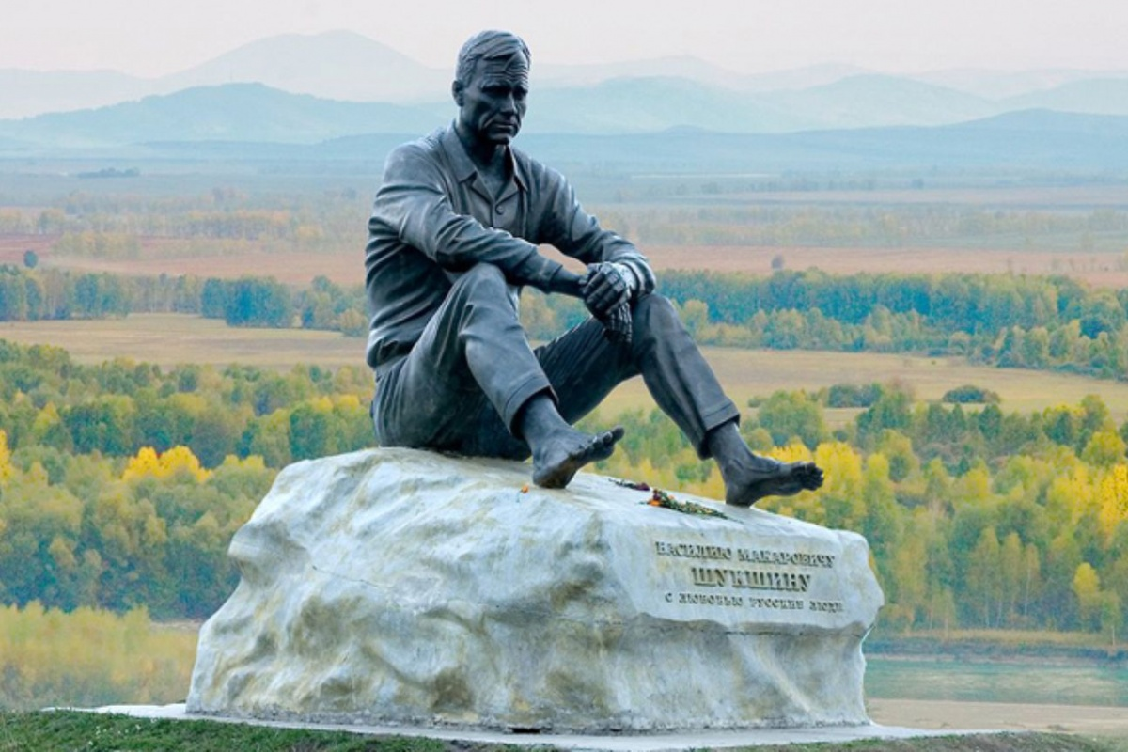
АЛТАЙ – МЕСТО, ГДЕ ВСТРЕЧАЕШЬСЯ С САМИМ СОБОЙ…

Важные телефоны:
(код Барнаула – 8 -3852)

TAXI:
555555 – Такси «Максим», работают также сервисы Uber и Яндекс.Такси.

